«Ерейментау ауданы

білім бөлімі» ММ басшысының м.а.

С.Куркинаға

«Перуаш Кәрімұлы атындағы орта мектебі» КММ-де 2019-2020 оқу жылы

қаңтар-ақпан аралығында **«Қауіпсіз мектеп автобусы»** республикалық акция негізінде өткізілген іс-шаралар туралы ақпарат

Мектепте **«Қауіпсіз мектеп автобусы»** республикалық акциясын өткізу тұжырымдамасына сәйкес жоспар құрылып, сынып жетекшілерге хабарланды.

***Акцияның мақсаты:*** балаларды білім беру ұйымдарына тасымалдауды ұйымдастыру барысында олардың қауіпсіздігін қамтамасыз ету, мектеп автобустарымен тасымалдауды жүзеге асыру кезінде жол-көлік оқиғаларының алдын алу.

Айлық кезінде мектеп фойесінде «Жол ережесін есінде сақта» атты ақпараттық стенд орналастырылды. Стендте жол ережесінің белгелірі салынған суреттер көрнекілікке ілінді. Барлық сыныпта сынып сағаттар өтті. Оқушыларға жолда жүру қауіпсіздігі туралы,қоғамдық көлік салондарында өзің ұстау ережелері туралы түсінік беріледі. Оқушыларға жол ережесін бұзған балалар туралы бейнероликтер көрсетілді. Бұл сынып сағаттары оқушыларды жауапкершілікке, сергектікке, жол ережесін бұлжытпай орындауға жол белгілерін есте сақтау дағдысын тәрбиелеу мақсатында өткізілді.

Біздің оқушылар мектепте автобуспен тасымалданбайды,барлығы ауылда тұрады.Бірақ балалар Ерейментау ,Астана т.б. қалаларға қыдырып барады және мектепке келгенше көшеде көліктер кездеседі. Сондықтан, біз бірігіп жол қозғалысы ережесін сақтауға баулу және жолда жүру мәдениетін үйретуіміз керек. 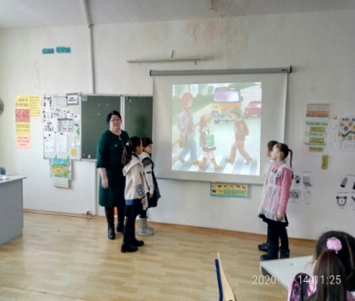 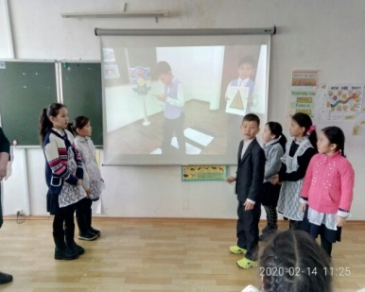 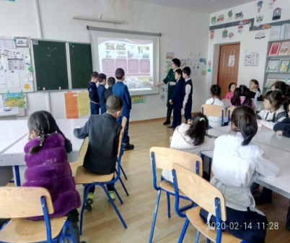 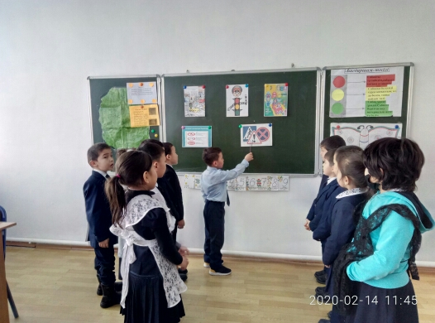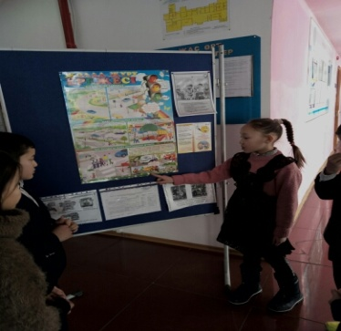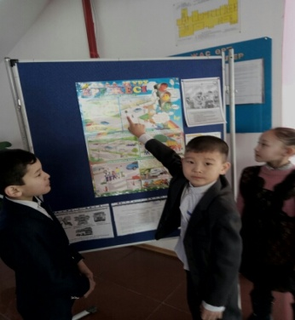

Мектеп директоры: К.Ермуканова

*Орындаған:М.Омарова*

*34-7-40*